**Punkt 1:**

Um die Namen und Vornamen der Mitarbeiter*innen zu ermitteln, die eine oder mehrere Sachprämien erhalten haben.

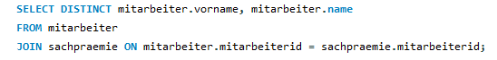

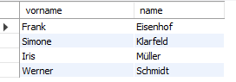

**Punkt 2:**

Um die Summe der Preise der Sachprämien für jede Mitarbeiter*in zu ermitteln.

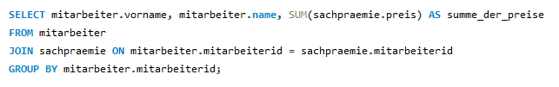

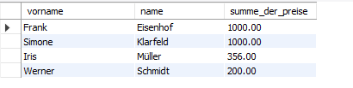

**Punkt 3:**

Um die Mitarbeiter*innen zu ermitteln, deren Steuerklasse nicht in der Tabelle steuerklasse hinterlegt ist.

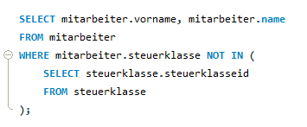



**Punkt 4:**

Um die Mitarbeiter*innen zu ermitteln, denen eine Steuerklasse zugeordnet ist, die nicht in der Tabelle steuerklasse vorhanden ist.

